附件1
社会团体年度检查操作指南

1.打开浙江政务服务网（网址：http://www.zjzwfw.gov.cn/，建议使用“谷歌”或“Edge”浏览器），在首页搜索栏中输入“浙


里社会组织”，搜索结果第一条，点击立即办理。
2.进入 “浙里社会组织”后点击“请点击进行身份确认”，根据弹出页面进行“法人用户登录”操作，或者点击“社会团体年度检查”进行“法人用户登录”操作。
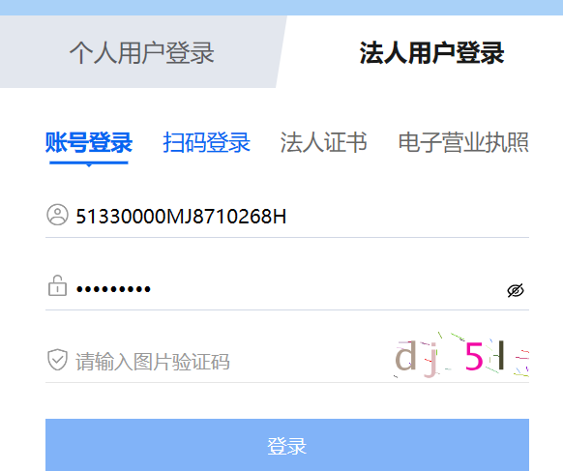


3. 登录后，请点击“年检填报”，进入填报页面。
点击后需要阅读填报说明（10秒倒计时），倒计时结束后点击“已阅读-确认” 进入填报页面。
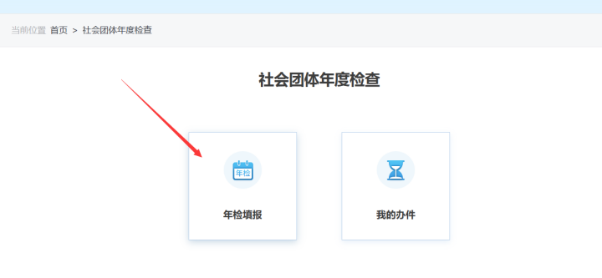

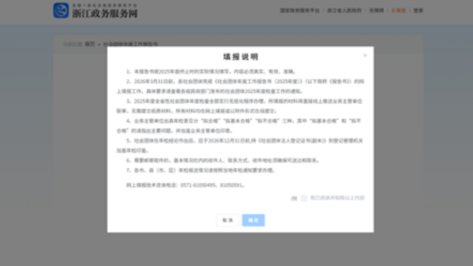

4．填写表单内容需注意：
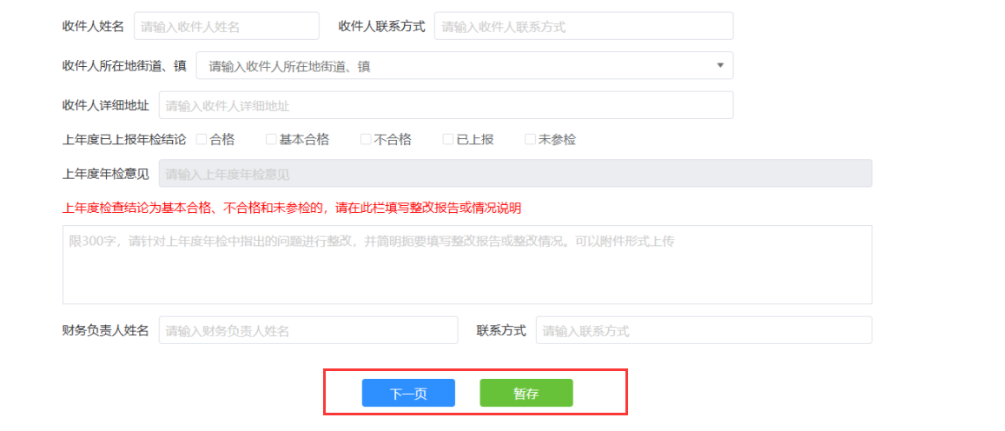
（1）点击“下一页”按钮，系统自动保存本页填写内容。
（2）各种原因需要临时保存的，请点击“暂存”按钮。
（3）根据业务要求设置表单校验规则，如有问题会出现提示。如：
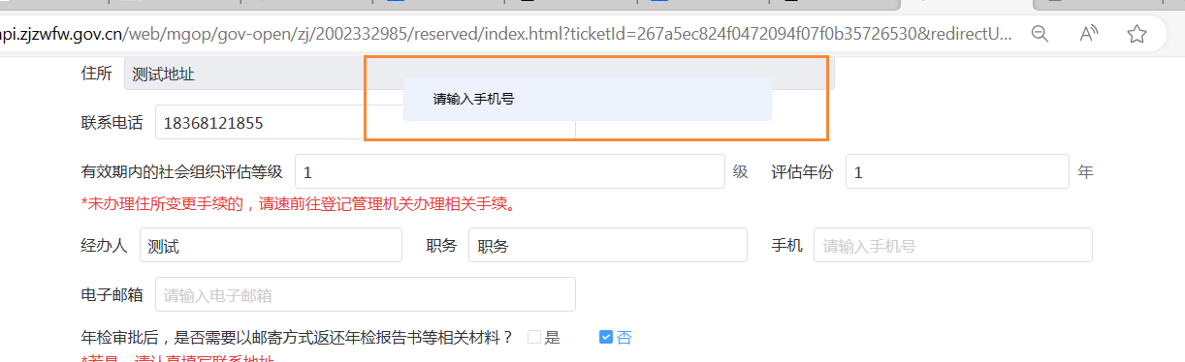
5．完成网页内容填报，经社会团体负责人审阅后，点击保存/上报按钮。采用无纸化程序办理的社会组织（业务主管单位为市工商联、市文广旅游局、市体总）在“上传附件”页面下载《声明签章页》，按要求签字盖章后，以图片格式在附件中上传。若2024年度未按照规定接受年检或结论为基本合格、不合格的，可将整改报告上传至“其他附件”中。以上操作完成后，点击“保存/上报”按钮提交。

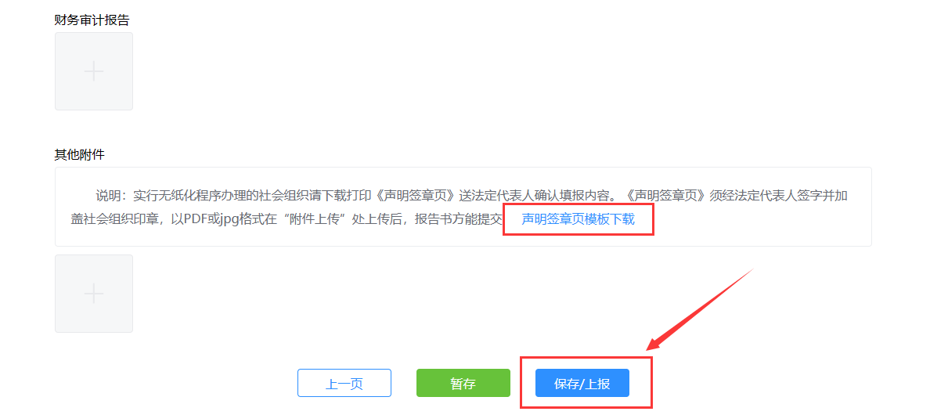
出现此提示框表示提交成功
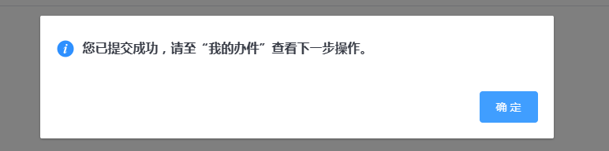

6．提交后，社会团体可重新登录浙江政务服务网点击“我的办件”查询办件状态。
（1）退回/不通过状态：办事页面出现“不通过”，经办人会收到短信通知，需对办件进行修改后再次提交。
（2）通过状态：页面会显示文书下载和确认状态，点击“下一步操作”，根据流程提示进行后续操作并提交。
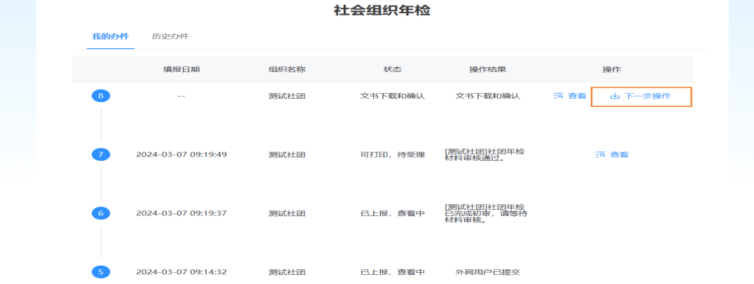

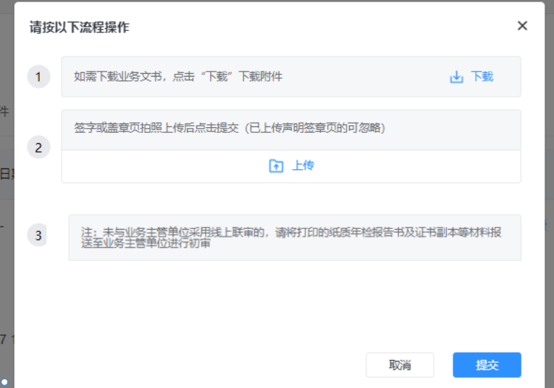

就上图"流程操作"中有关问题说明并提醒如下：
（1）采用无纸化程序办理的社会组织可忽略第1、2步操作。
（2）采用线上填报、线下提交业务主管初审的或无业务主管单位的社会组织需按流程操作。
7、当办件流程显示为“已完成”时，年检流程正式结束，可在线下载2025年度《社会团体年度工作报告书》。

